Running go test

// HIT API register dengan username random password random, check tidak boleh error

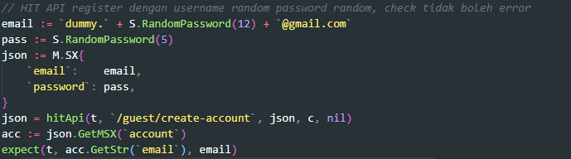



// HIT API register dengan username yg sama lagi, check errornya

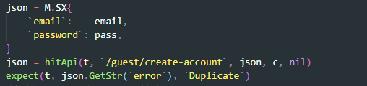



// // HIT API dengan email kosong

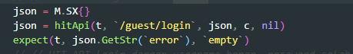

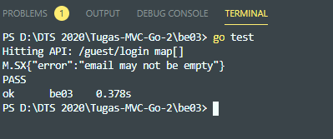

// // HIT API login dengan username benar, password salah, check harus error

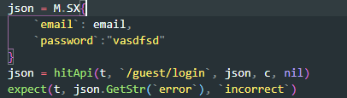

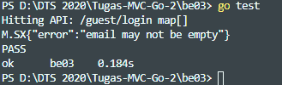

// // HIT API login dengan username benar, password benar, check harus dapat token

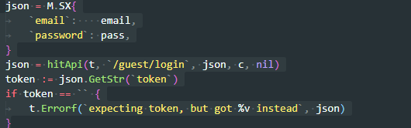

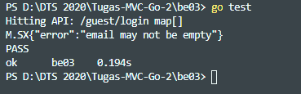

// // HIT API deposit dengan token salah, check harus error

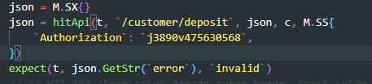

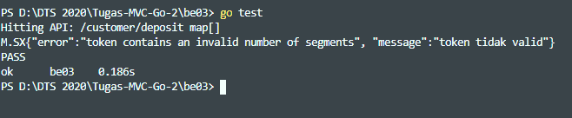  
// // HIT API check saldo dengan token benar, check saldo mula2

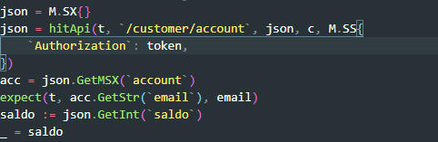



// // HIT API deposit dengan token benar, check tidak boleh error

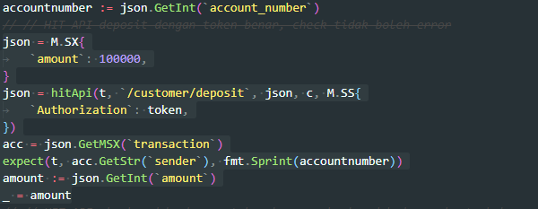



// HIT API check saldo dengan token benar, check saldo harus bertambah

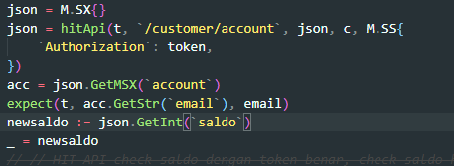



// **HIT API deposit dengan token benar, check tidak boleh error**

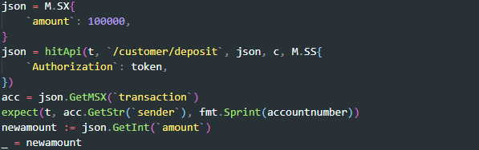



//HIT API check saldo dengan token benar, check saldo harus bertambah lagi dengan jumlah benar

